**Süße Überraschung: Außergewöhnliche Desserts und Kuchen mit Kultur-Speisepilzen**

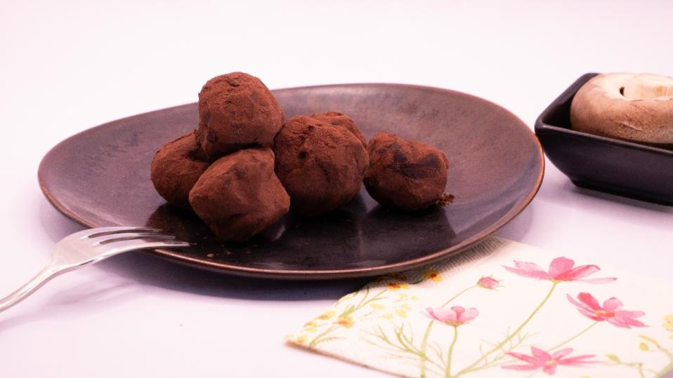 (GMH/BDC) Speisepilze sind hierzulande meist in herzhaften Gerichten zu finden. Aber in ihnen steckt noch sehr viel mehr. Kulinarisch spannend wird es, wenn sie sich in süße Leckereien wie Desserts oder Kuchen verwandeln. Klingt ungewöhnlich? Ist es auch (noch). Aber absolut lohnenswert zu probieren!

Bildnachweis: GMH/BDC

**Bildunterschrift:** Speisepilze einmal ganz anders als süßer Genuss: Schokoladen-Champignon-Trüffel!

**Das vollständige Rezept befindet sich am Ende des Artikels**

Bilddaten in höherer Auflösung unter:

<https://www.gruenes-medienhaus.de/download/2025/07/GMH-2025-30-01.jpg>

In der westlichen Küche sind Pilze meist in herzhaften Gerichten zu finden. Doch in ihnen steckt ein weitaus größeres Potenzial. Ihr Aroma und ihre Textur machen sie zu einer außergewöhnlichen Komponente für süße Gerichte, wie Desserts, Kuchen und Cremes. Mit ein paar süßen Zutaten wie Zucker, Honig, Schokolade oder Vanille lassen sich aus den frischen Kulturspeisepilzen viele verschiedene kreative Leckereien herstellen. Wie wäre es zum Beispiel mit einem Pilzkuchen mit süßer Creme? Oder einer Dessertsoße mit Pilzaroma? Selbst köstliche Pralinen mit feinem Shiitake- oder Steinpilz-Geschmack lassen sich zaubern. Der Kreativität sind keine Grenzen gesetzt und Experimentierfreudige kommen dabei voll auf ihre Kosten.

**Umami – das perfekte Pilz-Aroma für süße Kombinationen**

Das Besondere an den Pilzen ist ihr feiner Umami-Geschmack. Dieser wird oft auch als fünfte Geschmacksrichtung bezeichnet – neben süß, sauer, salzig und bitter. Das japanische Wort „umami“ bedeutet „Schmackhaftigkeit“ und wird meist als herzhafter oder würziger Geschmack bezeichnet. Vor allem eiweißreiche Lebensmittel sind häufig „umami“, da sie viele Aminosäuren enthalten, die für diese Geschmacksrichtung verantwortlich sind. Der Umami-Geschmack lässt sich ganz hervorragend mit süßen Komponenten verbinden, beide Aromen kommen so perfekt zur Geltung.

**Einzigartige Überraschungseffekte**

Neben dem Umami-Geschmack besitzen Pilze häufig ein erdiges Aroma. Dieses passt ebenfalls sehr gut zu süßen Aromen und verleiht interessante Wechselwirkungen. So lässt sich zum Beispiel eine Torte, gefüllt mit köstlicher Pilzcreme, kreieren. Diese wird mit einer Ganache – also einem Überzug – aus Vanille oder Schokolade umhüllt und mit frischen Früchten der Saison verziert. Oder man kocht süße Sahne mit kleingeschnittenen Pilzen auf und erhält so Pilz-infusierte Sahne, die ebenfalls auf vielfältige Weise eingesetzt werden kann. Karamellisierte Pilze – wie Champignons oder Austernpilze – machen Eis, Pfannkuchen oder Waffeln zu einem kulinarischen Erlebnis der Extraklasse. Dazu einfach die Pilze kleinschneiden, in Butter anbraten, mit Zucker bestreuen und karamellisieren lassen. Abschließend mit einer Prise Zimt oder einem Schuss Vanilleextrakt verfeinern.

**Feinste Desserts für neugierige Pilzliebhaber**

Kocht man Kulturspeisepilze ein, lassen sich aus ihnen auch herrliche Cremes fertigen. Für eine Pilz-Vanille-Creme püriert man gegarte Pilze, zum Beispiel Champignons, und kocht sie zusammen mit Milch oder Sahne, Eigelb, Zucker und Vanille zu einer Art süßem Pudding. Vor dem Servieren noch durch ein feines Sieb streichen und dann wie eine Crème brûlée servieren – ein wunderbar cremiges Erlebnis mit leicht erdiger Tiefe.

Auch Pilz-Schokoladen-Trüffel lassen sich leicht zubereiten. Für ein hocharomatisches kulinarisches Erlebnis eignen sich am besten getrocknete, fein gemahlene Shiitake oder Champignons. Aus dunkler Schokolade, Sahne, Butter und eventuell etwas Salz eine Ganache zubereiten – dazu werden die Zutaten unter Hitze aufgekocht – und das Pilzpulver einfach eingerührt. Die Erde-Umami-Note harmoniert überraschend gut mit Bitterschokolade, ähnlich wie bei Salzkaramell.

Besonders aromatisch werden die süßen Gerichte mit älteren, vielleicht übrig gebliebenen Pilzen, die schon etwas angetrocknet sind. Wenn die frischen Kulturspeisepilze also einmal nicht sofort verwendet werden, eignen sie sich noch immer bestens für jedes Dessert. Einfach ausprobieren und kreativ werden! Alles, was man braucht, sind frische Kulturspeisepilze aus regionalem Anbau. Denn hier bekommt die höchstmögliche Qualität und damit den maximalen Gehalt an gesunden Inhaltsstoffen.

Viele weitere interessante Informationen und Rezepte zu Speisepilzen finden Sie auf der Website [www.gesunde-pilze.de](http://www.gesunde-pilze.de).

----------------------------------

**Rezept:**

**Schokoladen-Champignon-Trüffel**

**Zutaten für ca. 12 Trüffel:**

* 100 ml süße Sahne (Fettgehalt mindestens 30 %; ggf. ca 20 ml extra, falls die Mischung sehr trocken ist)
* 10 g Zucker (weißer oder brauner, je nach Geschmack)
* 30 g getrocknete Champignons klein gehackt oder gemahlen (15 g Stein- oder Shiitake-Pilze für einen kräftigeren Geschmack)
* 130 g Edelbitter-Schokolade 75 % (oder 56 %, wenn der Geschmack süßer sein soll)
* 5 g Butter
* bis zu 150 g Kakaopulver

**Zubereitung:**

* Die getrockneten Champignons mit der Sahne in einen Topf geben und langsam aufkochen. Sobald die Sahne kocht, den Topf von der Platte nehmen und die Masse abkühlen lassen. Die Champignonsahne durch ein feines Sieb abtropfen lassen und mit einem Löffel die restliche Flüssigkeit aus den Champignons drücken.
* Die Champignon-Sahne messen und ggf. mit der zurückbehaltenen Sahne wieder auf 100 ml auffüllen.
* Die Schokolade in kleine Stücke hacken und zusammen mit dem Zucker und der Sahne in einen kleinen Topf füllen.
* Die Mischung langsam auf niedriger Stufe unter Rühren aufwärmen. Die Schokolade soll nur schmelzen und alles zusammengerührt werden (falls die Schokolade etwas grießig ist, kann man etwas kalte Sahne hinzufügen und feste rühren). Die Mischung sollte nicht kochen, eine Temperatur von ungefähr 40 °Celsius sollte reichen.
* Jetzt die Butter einrühren und gut umrühren. Die Masse sollte glänzen.
* Die Trüffel in den Kühlschrank stellen, bis sie fest sind (ca. 1-2 Stunden).
* Kakaopulver in eine Schüssel geben.
* Mit einem Eislöffel, zwei Dessertlöffeln oder den Fingern Kugeln formen und diese durch das Kakaopulver rollen, um die Champignonschoko-Bällchen rundherum mit dem Kakaopulver zu bedecken.
* Diese Trüffel – so genannt, weil die wie Trüffel aussehen – auf Backpapier im Kühlschrank lagern, bis sie serviert werden.

**Dauer:** ca. 10-15 Kochzeit; Kühlzeit: 1-2 Stunden; Trüffel formen: ca. 10-15 Minuten

(Rezept: © Marco Jerrentrup)